鲁东大学 2020-2021 学年第 二 学期
2020 级 光电本、新能本、机械类、土木本、电信本、电气本、光电本、软工本、通信本、智能本、船舶本、物流本、计算本、计算升、化工本、材料本、高分本、港航本、电气合、 机械合、船舶合、物理本、能源本、 信息本专业 本科卷B
参考答案及评分标准
课程名称 高等数学A（2）

课程号（212018132 ,212018172,212018102, 212018182） 考试形式（闭卷笔试） 时间（120分钟）
一、填空题：本题共6小题，每小题3分，满分18分。
1、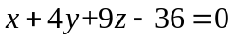 ； 2、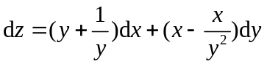；3、（1，-1）； 4、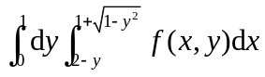；
5、 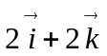； 6、 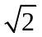

二、选择题：本题共6小题，每小题3分，满分18分。
题号 | 1 | 2 | 3 | 4 | 5 | 6
答案 | D | B | D | C | B | D

三、解答题：本题共8小题，每小题8分，满分64分。
1、设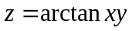，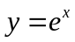，求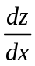.（8分）
解： 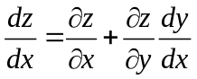 -------------------- (4分)
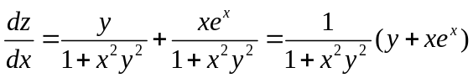 ----------------（4分)

2、（8分）计算二重积分: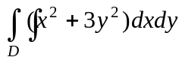，其中区域D是由直线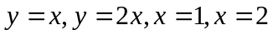围成.
解：二重积分化为二次积分为
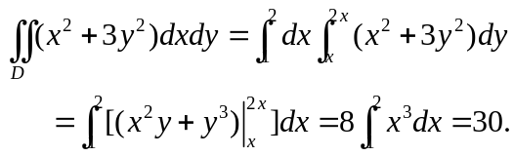………………4分
………………4分

3、（8分）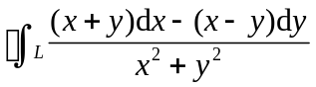，其中L为圆周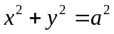(按照逆时针方向绕行)。
解： 令
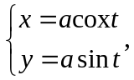 其中 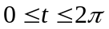
………………………2分
………4分
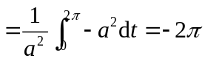 ………………………2分

4、（8分）求幂级数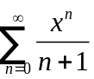的和函数。
解：先求收敛半径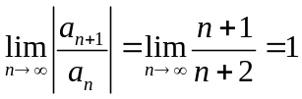，收敛区间为[-1,1)
设和函数为s(x)，即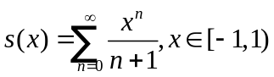，于是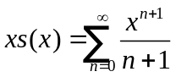，利用性质3，逐项求导，并由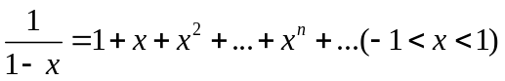，得
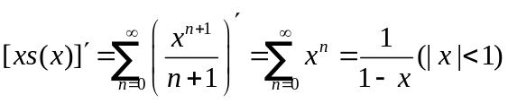，
对上式从0到x积分，得
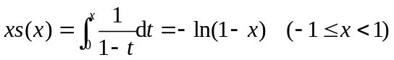
于是，当x不为0时，有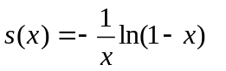，而s(0)可以由s(0)=a₀=1得出，故
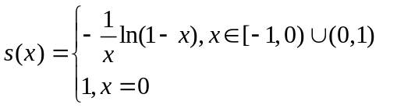 ………………………8分
5、（8分）计算 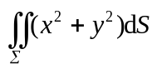，其中为锥面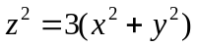被平面和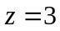所截得的部分。
解： 所截的锥面为：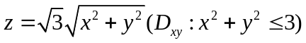
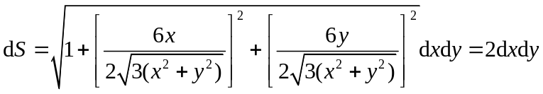 ……2分
所以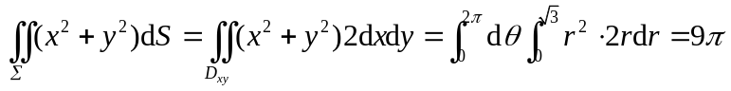 ……6分
6、（8分）利用高斯公式计算曲面积分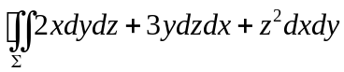，其中为柱面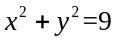及平面，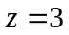所围成的空间闭区域的整个边界曲面的外侧.、
解： 利用高斯公式
原式=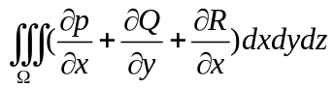=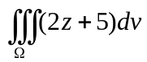---------------------------------------- (4分）
= 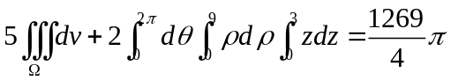 ----------------------------------------- (4分）
7、（8分）证明：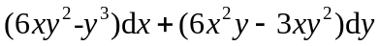是二元函数的全微分，并求出一个这样的二元函数。
证明： 设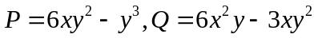，则P和Q有一阶连续偏导数且有
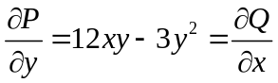，所以Pdx+Qdy某二元函数的全微分， ………4分
且
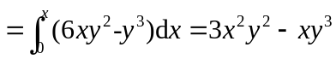 ………4分
8、（8分）求曲面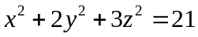在点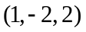处的切平面及法线方程。
解：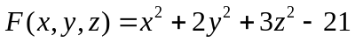，
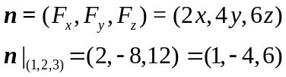，
所以在点处此球面的切平面方程为
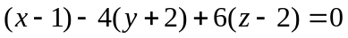 ，即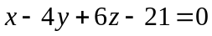 ………………………6分
法线方程为
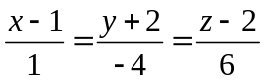
………………………2分

